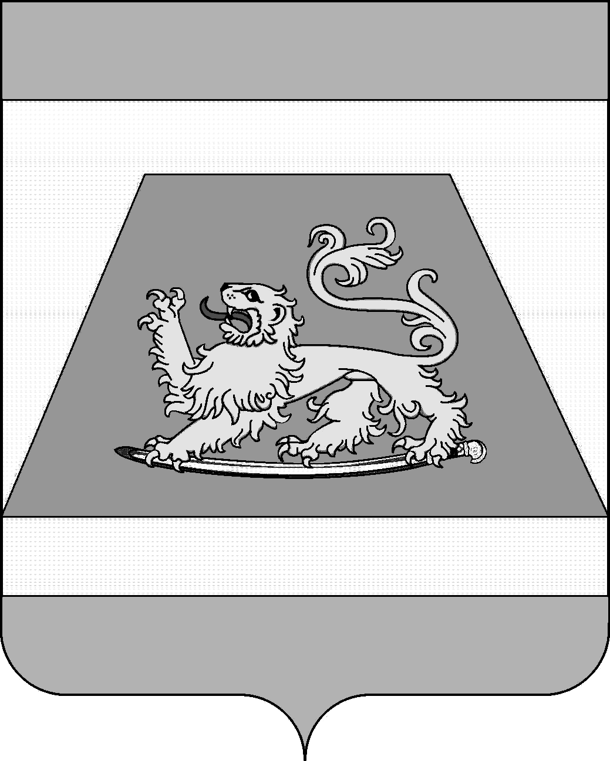

СОВЕТ МУНИЦИПАЛЬНОГО ОБРАЗОВАНИЯ
СЕВЕРСКИЙ РАЙОН

РЕШЕНИЕ
от 3 декабря 2020 года № 29

станица Северская

О звании «Почетный гражданин муниципального
образования Северский район»

В целях упорядочения процедуры присвоения и повышения статуса звания «Почетный гражданин муниципального образования Северский район», в соответствии со статьей 25 Устава муниципального образования Северский район Совет муниципального образования Северский район РЕШИЛ:
1. Утвердить Положение «О звании «Почетный гражданин муниципального образования Северский район» (приложение 1).
2. Утвердить состав комиссии по присвоению звания «Почетный гражданин муниципального образования Северский район» (приложение 2).
3. Администрации муниципального образования Северский район при формировании бюджета предусмотреть финансирование расходов, связанных с изготовлением знаков отличия «Почетный гражданин муниципального образования Северский район» и предоставлением льгот, установленных положением «О звании «Почетный гражданин муниципального образования Северский район».
4. Признать утратившими силу решения Совета муниципального образования Северский район от 16 декабря 2010 года № 124 «О звании «Почетный гражданин муниципального образования Северский район», от 26 апреля 2012 года № 304 «О внесении изменений в решение Совета муниципального образования Северский район от 16.12.2010 № 124 «О звании «Почетный гражданин муниципального образования Северский район», от 28 ноября 2018 года № 360 «О внесении изменений в решение Совета муниципального образования Северский район от 16 декабря 2010 года № 124 «О звании «Почетный гражданин муниципального образования Северский район», от 18 апреля 2019 года № 410 «О внесении изменений в решение Совета муниципального образования Северский район от 16 декабря 2010 года № 124 «О звании «Почетный гражданин муниципального образования Северский район».

5. Контроль за выполнением настоящего решения возложить на постоянную комиссию по вопросам местного самоуправления.
6. Настоящее решение вступает в силу со дня его опубликования.

Глава муниципального образования
Северский район А.Ш. Джарим

Председатель Совета муниципального
образования Северский район В.И. Захарченко

